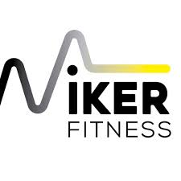

CENTRO SPORTIVO NIKER FITNESS di PORTO MANTOVANO
Via Virgilio, 43 tel. 0376/1812417 info@nikerfitness.it

La sala dell'area fitness, di oltre 500 mq, è divisa in tre zone: corpo libero, pesi e attrezzi cardio (dotati di connessione di rete per offrire al cliente durante l'allenamento l'opportunità di navigare su internet, ascoltare musica, ecc...). Un'ampia gamma di macchinari PRECOR completa un'area fitness all'avanguardi con il supporto costante dei trainer per testare il livello di allenamento, periodico e personalizzato, con assistenza durante l'esecuzione degli esercizi. Un nuovissimo centro con due sale corsi, attrezzate e luminose, per partecipare ai corsi che verranno eseguiti durante la settimana da istruttori qualificati.
L'estrema cura della pulizia e dell'igiene sono elementi che caratterizzano le sale di allenamento e gli eleganti spogliatoi.

ORARI CENTRO FITNESS:
Lun - Ven 06:00 - 21:30
Sabato 07:00 - 14:00 e Domenica 08:00 - 13:00
Caffetteria e Centro Estetico

CONVENZIONE VALIDA PER I SOCI DEL DOPOLAVORO VERSALIS POLO SOCIALE di MANTOVA

Per i nostri Soci si applica lo sconto indicato dietro esposizione del Badge aziendale e tessera associativa per l’anno in corso.
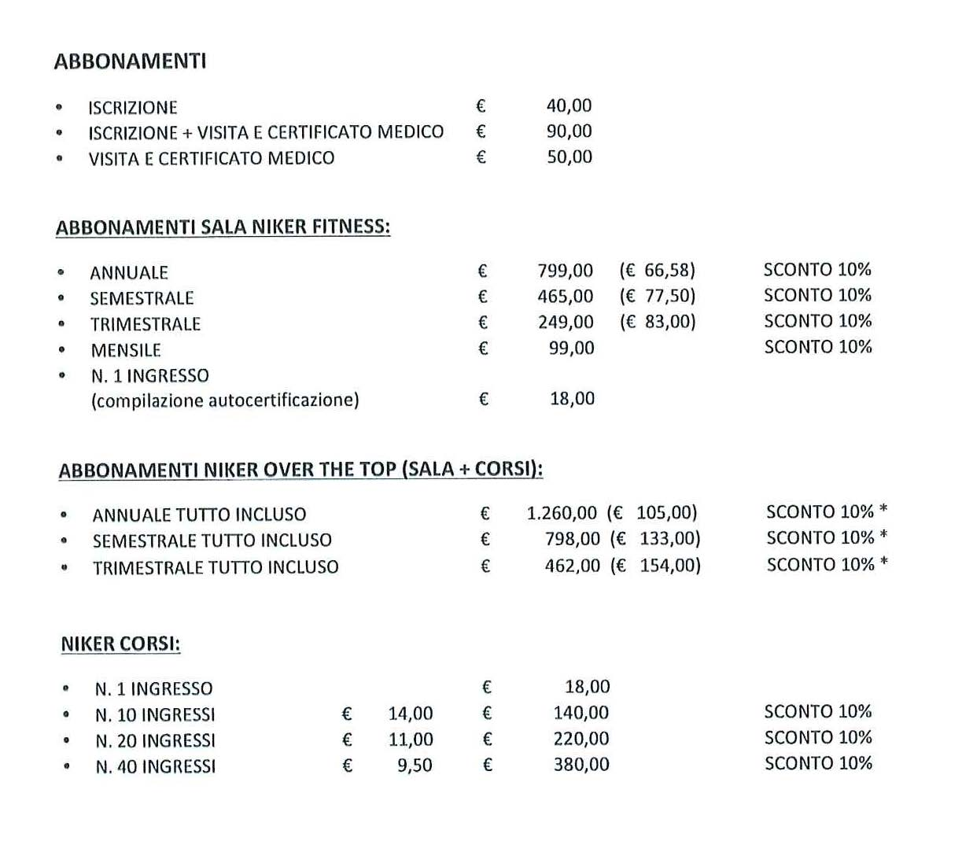
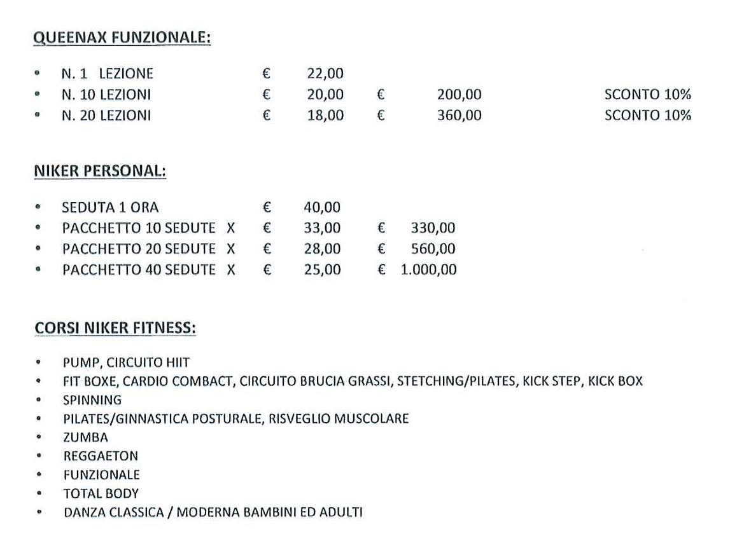

- Nel prezzo dell’abbonamento “Niker sala Fitness” non sono inclusi i corsi;
- Nel prezzo dell’abbonamento “Niker Over the Top” (*) sono inclusi anche i corsi;

